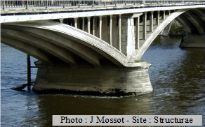
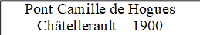
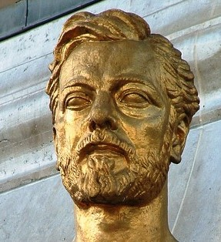
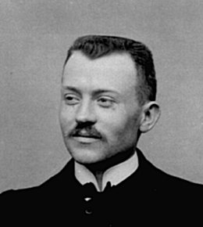
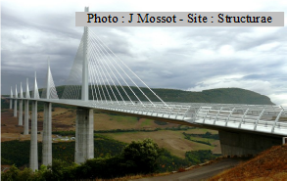
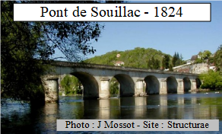
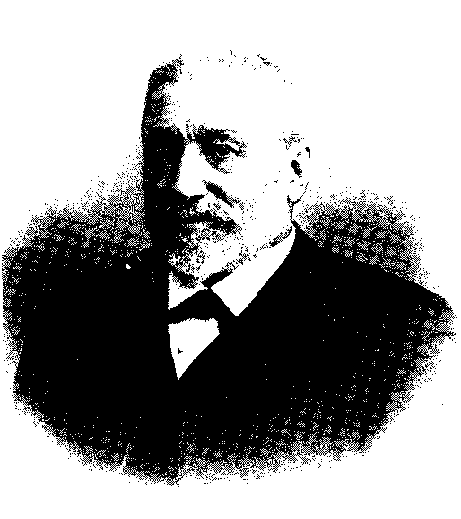
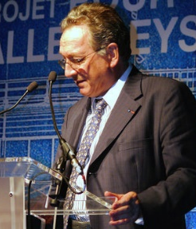
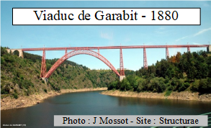
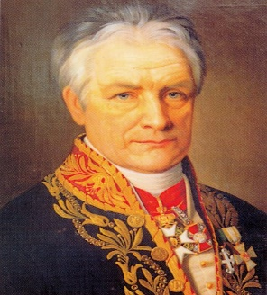
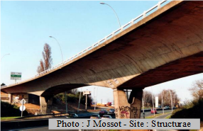
HENNEBIQUE François
Dates : 1842 -
Brevet béton armée
Photographe : Marcel Prade
Photo utilisable : Non
VIRLOGEUX Michel
Dates :
Ingénieur français
Nombreux ponts (Millau…)
Photographe :
Photo utilisable :
FREYSSINET Eugène
Dates : 1879 –
Ingénieur français
Inventeur béton précontraint
Photographe : Ass E.Freyssinet
Photo utilisable :
VICAT Louis
Dates : 1786 – 1861
Ingénieur français
Recherche sur le ciment
Photographe : inconnu
Photo utilisable : oui
EIFFEL Gustave
Dates : –
Ingénieur français
Constructeur de nombreux ouvrages
Photographe :
Photo utilisable :

